# ER-modellering 1

I denna inlämningsuppgift ska du få prova på att skapa egna ER-modeller utifrån givna textbeskrivningar. ER-modellerna ska sedan översättas till relationsmodellen. När du skapar dina ER-modeller använd programmet Dia Diagram Editor (eller motsvarande program). Som notation ska UML eller Chen användas. Instruktioner för hur Dia används finner du på kursens hemsida under kursinformation (labbmiljö).

### Uppgift 1: Företag

Du ska ta fram en databas åt ett företag. Företaget lämnar följande beskrivning av dess verksamhet och som ska kunna lagras i databasen:

* Företaget har fyra avdelningar, varken mer eller mindre.
* Varje avdelning sysselsätter flera anställda.
* Varje anställd kan ha en eller flera barn som denne försörjer.
* Varje anställd ska ha ett CV över tidigare jobberfarenheter, men anställda som är nyutexaminerade behöver inte ha ett sådant CV.

Identifiera lämpliga entitetstyper och välj själv ut några lämpliga attribut att lagra i dessa. Markera alla primärnycklar. Var noga med att identifiera alla samband mellan entitetstyperna och att de är av rätt typ. Fundera även över vilket deltagande och kardinalitet som gäller för de olika sambanden och sätt ut dessa i modellen. Redogör eventuella andra förutsättningar du anser vara nödvändiga att göra.

1. Skapa en ER-modell som uppfyller de krav som är givna.

Svar:

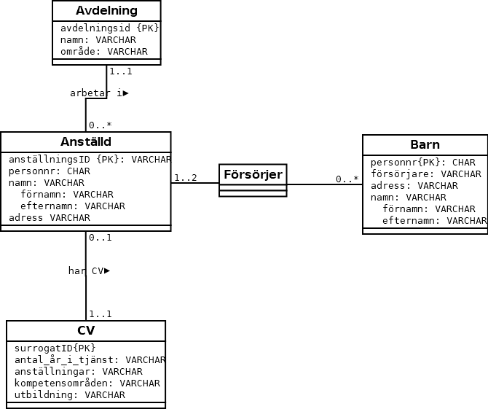

1. Översätt ER-modellen till relationsmodellen (ge ditt svar på samma sätt som i inlämningsuppgift 2).

Svar:

Avdelning(avdelningsid, namn,område)

Anställd(anställningsID,personnr,förnamn,efternamn,adress,avdelningsid*)

Försöjer(anställdningsID*,personnr*)

Barn(personnr,försörjare,adress,förnamn,efternamn, anställningsID*)

CV(surrogatID, antal_år_i_tjänst, anställningar,kompetensområden,utbildning, anställningsID*)

Jag var inte säker på om ett barn får har fler än en försörjare, men jag antog att företaget är likt LSS-boende och dylikt, vilket innebär att flera anställda kan försörja flera barn därför använde jag mig av kardinaliteten 1:M. För barn går det även att använda en anställds namn som främmande nyckel men det kan bli krockar om flera anställda har samma namn.

### Uppgift 2: Avdelningen DSV

För att effektivisera administrationen av rum och telefonnummer vid avdelningen Data- och systemvetenskap med statistik (DSV) ska det upprättas en databas som håller en översikt över vem som sitter var och vem som har vilka telefonnummer.

Avdelningschefen ger följande redogörelse för vad som ska kunna göras i databasen:

* Vi ska kunna registrera information om de anställda. Det som är aktuellt är anställningsnummer, namn (för- och efternamn), titel och e-postadress.
* Vi ska kunna registrera information om rummen: rumsnummer, storlek i m2 och antal arbetsplatser i rummet.
* Vi ska kunna registrera de telefonnummer som avdelningen disponerar.
* Vi ska kunna registrera vilka anställda som sitter i vilka rum.
* Vi ska kunna registrera vilka anställda som har vilka telefonnummer.
* Givet en viss anställd ska vi kunna finna vilket rum den anställde sitter i och vilka telefonnummer den anställde har.
* Vi ska kunna se alla telefonnummer som inte används (inte är tilldelad till någon anställd).
* Vi ska kunna finna alla rum där det inte sitter någon anställd.
* Vi ska kunna finna alla rum det finns lediga arbetsplatser.

Avdelningen har följande verksamhetsregler som är relevanta för databasen:

* Alla anställda ska ha minst ett telefonnummer registrerat och kan maximalt ha två telefonnummer (i alla fall just nu, maximala antalet kan komma att ändras i framtiden).
* Flera anställda kan dela samma telefonnummer.
* En anställd behöver inte vara tilldelad ett rum (till exempel under tjänsteledighet), och en anställd kan inte tilldelas mer än ett rum.

Identifiera lämpliga entitetstyper med lämpliga attribut utifrån beskrivningen ovan. Markera alla primärnycklar. Var noga med att identifiera alla samband mellan entitetstyperna och att de är av rätt typ. Fundera även över vilket deltagande och kardinalitet som gäller för de olika sambanden och sätt ut dessa i modellen. Redogör eventuella andra förutsättningar du anser vara nödvändiga att göra.

1. Skapa en ER-modell som uppfyller de krav som är givna.

**S**var:

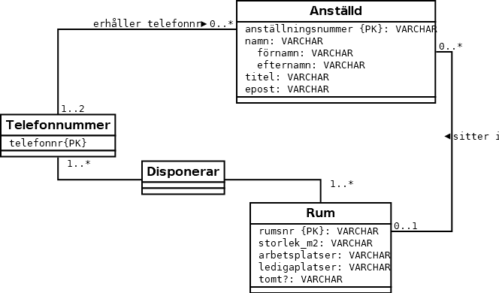

1. Översätt ER-modellen till relationsmodellen.

Svar:

Anställd(anställningsnummer, förnamn,efternamn,titel,epost, rumsnr*)

Rum(rumsnr,storlek_m2,arbetsplatser)

Telefonnummer(telefonnr, anställningsnr*)

Disponerar(telefonnr*,rumsnr*)

Jag var enormt osäker på hur jag skulle ställa frågor och visa det i ett ER-diagram på uppgift 2, jag antar att den är fel gjord men jag hittar inte hur jag skulle göra. Med hjälp av SQL så skulle det däremot gå fint att ställa frågorna som syns i beskrivningen. Man kan då t.ex. se hur många arbetsplatser ett visst rum har, sedan hur många anställda som sitter i detta rum, genom att ta bort antalet anställda från totala arbetsplatserna så vet man hur många lediga platser det finns. Det här med ER-modellering är grymt svårt att förstå tycker jag tyvärr.